***Sistema de catálogo do StarGeek***

Manual de funcionalidade:

Sistema Stargeek, para catalogar os filmes, series, livros e músicas favoritos dos

clientes da StarGeek

• Tela Principal 1

• Cadastro 3

• Login 4

• Catálogo 5

• Adicionar um novo item 6

# Tela Principal

# 

Essa tela é utilizada para que o cliente conheça o site e escolha fazer um login ou se cadastrar se for o caso.

Por isso, haverá dois acessos.

* Começar a aventura: cadastrar-se.
* Já possui uma conta? Faça o login: logar.

Posterior ao preenchimento, clicar no botão “Cadastrar “, e se tudo estiver correto o cliente

será direcionado para a tela de login, se algo estiver errado o sistema alertara o usuário e os

mesmo deve fazer as devidas correções.

# Cadastro

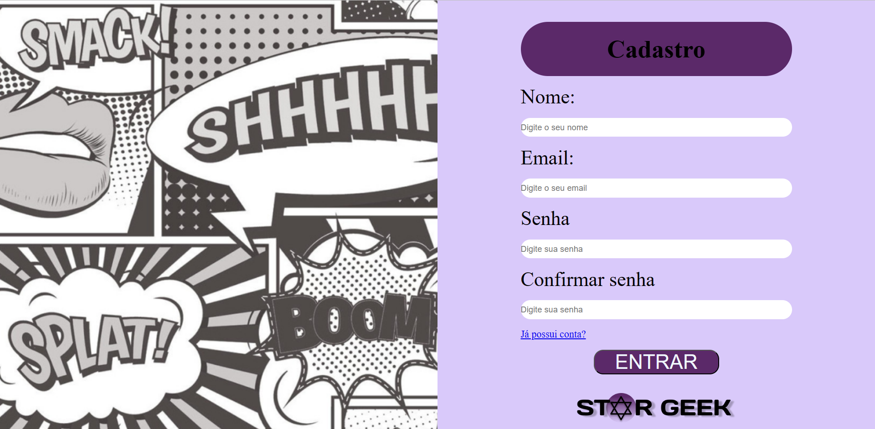

Nesta tela faremos o cadastro. Para realizar a ação será necessário preencher as seguintes colunas com valores válidos:

* Nome
* Email
* Senha
* Confirmar senha

Após os campos preenchidos, deverá clicar no botão “ENTRAR” e o sistema fará a verificação se os dados estão corretos. Se obtiver sucesso o sistema redirecionará o usuário para página de login. Caso já obtenha o login, o cliente poderá clicar em “Já possui conta?” no canto inferior esquerdo.

* Login



Nesta tela faremos o login. Para realizar a ação será necessário preencher as seguintes colunas com valores válidos:

* Email
* Senha

Após os campos preenchidos, deverá clicar no botão “ENTRAR” e o sistema fará a verificação se os dados estão corretos. Se obtiver sucesso o sistema redirecionará o usuário para página de catálogo, caso contrário irá exibir um alerta para que o usuário verifique os dados informados.

# Catálogo

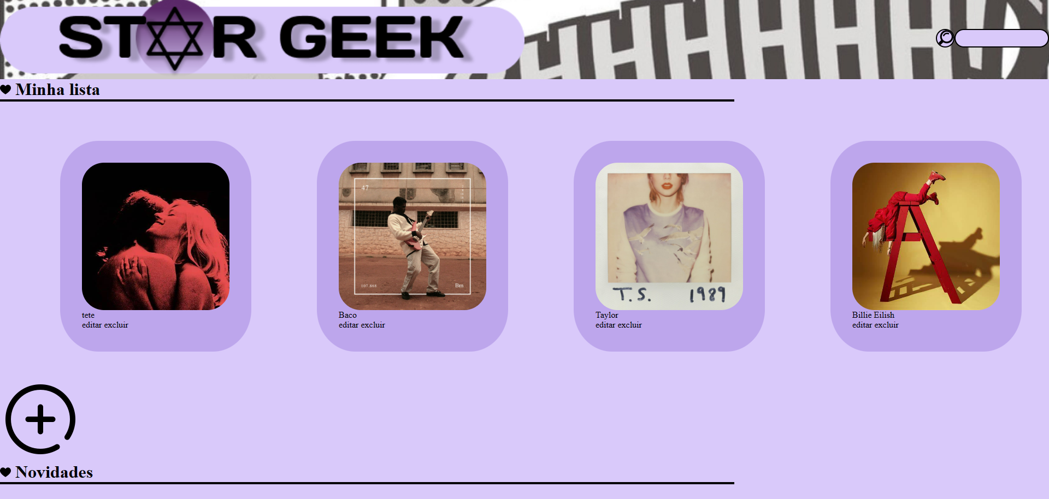

Essa página mostrará alguns conteúdos no quais o cliente possa se interessar, portanto, em “Minha lista” o usuário pode adicionar seu filme, música, livro ou série favorito onde será encaminhado para a página “Adicionar um novo item”.

# Adicionar um novo item

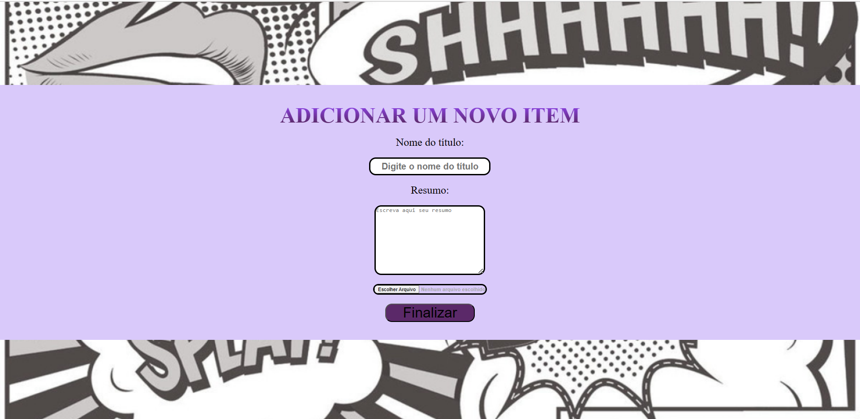

Nesta página, o consumidor poderá adicionar um item em sua lista principal, para isso, o tal deverá completar as seguintes colunas:

* Nome do título: onde informará o nome do filme, música e etc...
* Resumo: falará brevemente sobre a obra dando uma pequena opinião.
* Escolher um arquivo: Adicionará uma foto ou imagem sobre o item.

Após completar todas as lacunas, o cliente clicará em “Finalizar” e será redirecionado para o catálogo, onde seu novo item já estará adicionado em “Minha lista”.